המעבדה לבקרה רובוטיקה ולמידה חישובית
דו"ח אפיון פרויקט
שם הפרויקט: יצירת ממשק להפעלה של קבוצת רחפנים בו זמנית ושילובה במערכת הרובו-פון
מנחה: עופר דנינו
סטודנטים: ארנולד צ'סקיס, עוז אריאל
סמסטר: אביב תשפ"ג תאריך הגשה: 08/05
מטרת המסמך: סיכום תמציתי הכולל הגדרות מלאות ומעודכנות של הפרויקט ושל הסטאטוס הנוכחי שלו.

תוכן

לו"ז למשימות

מס' | משימה | תאור | שבוע סיום | הערות
1 | בחירת ואפיון הפרויקט | החלטה ובחירה של נושא הפרויקט. | 18
2 | סקר ספרות | חיפוש מידע ובדיקה מה הכלים שכבר קיימים בתחום ויכולים לסייע לנו. | 19 | מציאת כלים ומקורות קיימים שמתאימים לפרויקט
3 | הפעלת בסיס לעבודה | חיבור הרחפנים במקביל לאותה רשת. יצירת סביבת עבודה שתאפשר עבודה עם הרחפנים | 20 | במקביל לסקר ספרות
4 | יצירת צורות בסיסית | קבלת צורה מהמשתמש ופרישת הרחפנים בהתאם.  כתיבת הפונקציה שממירה תמונה בינארית לוקטורי מיקום רצויים. בחירת ראשית צירים וכיוון ציר X . | 22 | כולל צורות תלת מימדיות.  נבחן את הצורך להיעזר במצלמה חיצונית לצורך ביצוע המשימה.
5 | הוספת יכולת תנועה | תנועה של הרחפנים לאורך מסלול סגור שיתקבל מהמשתמש | 23 | בדיקת אפשרות לתנועה בצורת גל.
6 | הוספת מצלמה חיצונית | הוספת אפשרויות שליטה באמצעות וידאו ממצלמה חיצונית שתצלם את תנועת הרחפנים. | במקביל למשימות הקודמות  22-23 | המצלמה תעזור בבקרת והפעלת התנועה של הרחפנים ובביצוע המשימה מהסעיף הקודם.
7 | הוספת תנועה דינמית | תנועה במסלול סגור תוך שינוי דינמי של מרכז המסלול/הצורה. | 25
8 | בחירת מוקד התנועה באמצעות מצלמה | שינוי מוקד התנועה בהתאם לתמונה המתקבלת מהמצלמה | 27 | לדוגמא - עקיבה אחרי אובייקט.

תרשים התקדמות (גאנט)
 | פעילות |  | מספר שבועות ממועד התחלת העבודה
 |  | 10 |  | 9 | 8 | 7 | 6 | 5 | 4 | 3 | 2 | 1
ww  פעילות |  | 27 |  | 26 | 25 | 24 | 23 | 22 | 21 | 20 | 19 | 18
1 |  |  |  |  |  |  |  |  |  |  |  | X
2 |  |  |  |  |  |  |  |  |  |  | X
3 |  |  |  |  |  |  |  |  |  | X
4 |  |  |  |  |  |  |  | X
5 |  |  |  |  |  |  | X
6 |  |  |  |  |  |  | X | X
7 |  |  |  |  | X
8 |  | X

רקע
בשנים האחרונות רחפנים הולכים ומשתלבים בתחומים רבים ומגוונים – איתור אובייקטים, צילום מקצועי, משלוחים, הנאה ומשחק ועוד. רוב הפעולות נעשות על ידי רחפן בודד וזאת מכיוון שעבודה של מספר רחפנים במקביל ובתאום היא אתגר טכנולוגי והנדסי לא קטן.

מטרת הפרויקט
ליצור ממשק נגש למשתמש שיאפשר עבודה משותפת ומתואמת של מספר רחפנים במקביל. נתמקד ביצירת צורות ותנועה בצורה סגורה. בנוסף ניצור אפשרות לשנות בצורה דינמית את מרכז המסלול באמצעות שילוב של מידע ממצלמה חיצונית. בעתיד הממשק ישתלב במערכת הרובו-פון ויאפשר להרחיב את יכולות המערכת.

תוצאות בדיקת היתכנות ראשונית
הקושי הראשוני המרכזי היה ביכולת הטכנית להפעיל מספר רחפנים במקביל. כאשר מפעילים את הרחפן ממחשב או מטלפון סלולרי ניתן להתחבר בכל פעם רק לרחפן אחד ולשם חיבור לרחפן נוסף נדרש להתנתק מהרחפן הראשון מכיוון שהרחפנים מתחברים בעזרת direct wifi שהם יוצרים
(peer to peer).
פתרון אפשרי לבעיה היה לעבוד במקביל עם מספר טלפונים שיתקשרו ביניהם, אבל הדבר היה מסרבל מאד את המערכת. לבסוף מצאנו שניתן לחבר את הרחפנים במקביל לרשת באמצעות ראוטר וכך לשלוט בהם במקביל גם באמצעות טלפון או מחשב אחד.

סביבת עבודה
הרחפן איתו אנו עובדים הוא מסוג tello edu . רחפן זה ניתן לשליטה באמצעות ספריה יעודית sdk בשפת Python . נשתף את הקוד באמצעות github . כלים נוספים שנשתמש בהם:
- Firebase לצורך הרצת אלוגריתמים מורכבים מהענן.
- אופציונלי – כרטיס Jetson nano - מותאם להרצת בינה מלאכותית.
- ROS – ממשק נוח לכתיבת קוד לבינה מלאכותית.
- אופציונלי - Android studio להתממשקות נוספת בעתיד.

סיכום תמציתי של סקר הספרות
SDK
https://dl-cdn.ryzerobotics.com/downloads/Tello/Tello%20SDK%202.0%20User%20Guide.pdf
https://tello.oneoffcoder.com/swarm.html
https://github.com/damiafuentes/DJITelloPy/blob/master/examples/simple.py
https://github.com/damiafuentes/DJITelloPy/blob/master/examples/simple.py
https://github.com/dji-sdk/Tello-Python
firebase
https://medium.com/@kamalakar.sambaraj/tello-drone-meets-google-home-part-1-df37a62c63e6
אלגוריתמים למערכות לומדות לרחפנים:
https://github.com/tusharsarkar3/Detect_Drone/
https://github.com/ultralytics/yolov5

סכמת בלוקים מערכתית
רחפן
רחפן
רחפן
ראוטר
מחשב שליטה
Firebase

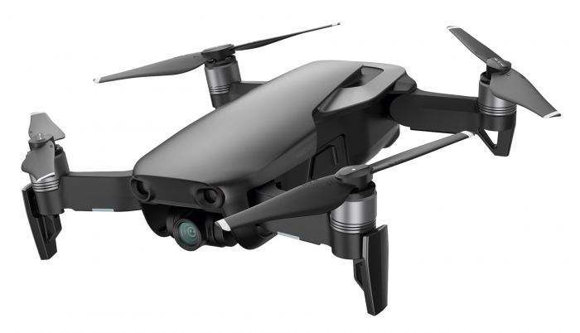

סכמת בלוקים פונקציונאלית
המרה לפקודות SDK של ספריית Tello:
Move to (X,Y,Z)

ציור
(תמונה בינארית)
המרה לוקטורי מיקום בהתאם למספר הרחפנים + ציון האם הצורה סגורה.

תמונה
Jpg,png…
(בונוס)
ML
Class drone

וקטור מיקומי הרחפנים

מיקום ראשית הצירים החדש + ציר X
Class Drone:
Self.x
Self.y
Self.z
Self.Vx
Self.Vy
Self.Vz
Self.teta
Self.phi
#accelaration coordinates

ניתוח התמונה באמצעות AI

מצלמה
תמונה

שיטת בחינת טיב התוצאות

ביצוע והפעלה של הפונקציות שכתבנו. בדיקה של ביצוע הרחפנים ביחס למצופה, תוך דגש על בעיות הנוגעות לחוסר תאום בין הרחפנים והתייחסות לבעיות הנובעות מחוסר דיוק מובנה ביכולת של רחפן בודד לשמור על דיוק במהלך התנועה.

